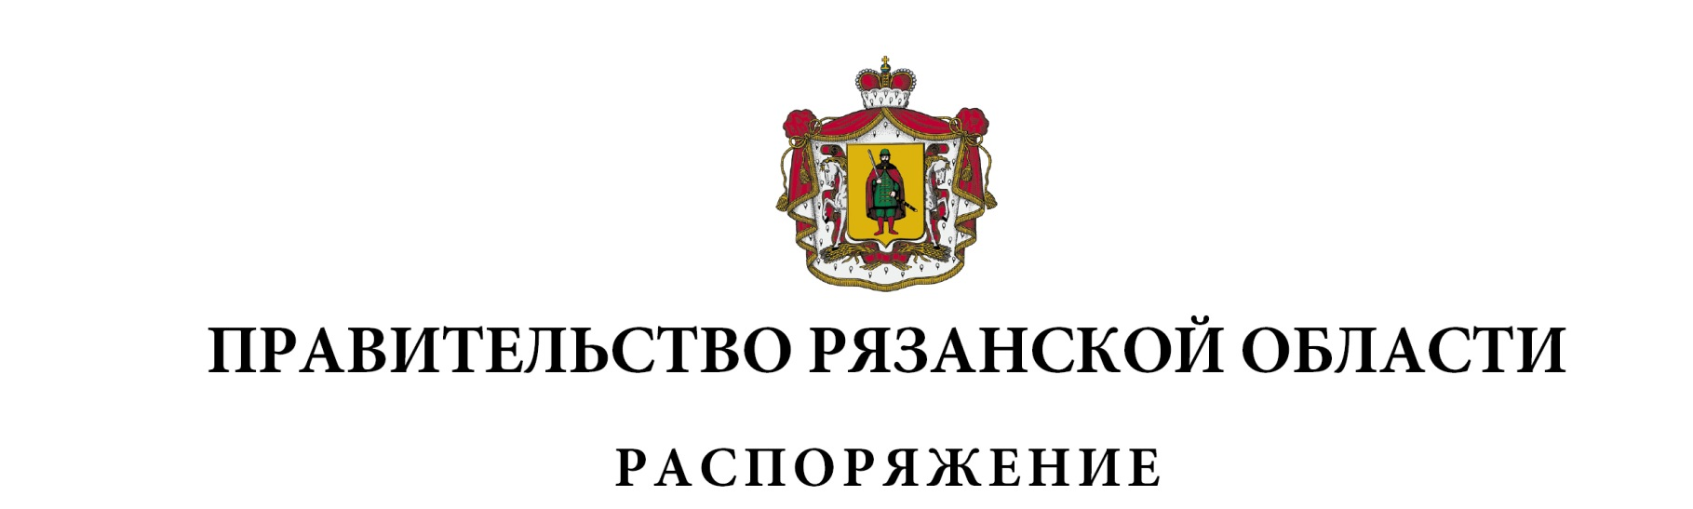

|  |
| --- |
| Внести в приложение к распоряжению Правительства Рязанской области от 23 мая 2024 г. № 301-р (в редакции распоряжений Правительства Рязанской области от 20.06.2024 № 366-р, от 25.09.2024 № 604-р, от 07.11.2024 № 729-р) следующие изменения:  1) изложить пункт 20 следующей редакции: |

|  |  |  |
| --- | --- | --- |
| 1 | 2 | 3 |
| «20 | Муниципальное образование – Красновское сельское поселение Михайловского муниципального района Рязанской области | 320 800,94» |

|  |
| --- |
| 2) в строке «Итого» цифры «30 000 000,00» заменить цифрами «29 884 283,75». |

|  |  |  |
| --- | --- | --- |
| Первый заместитель Председателя  Правительства Рязанской области |  | А.Н. Рослякова |